**Estrategia de desarrollo**

Fecha de inicio 21/03/2017, fecha final 26/05/2017

**Diseño conceptual** 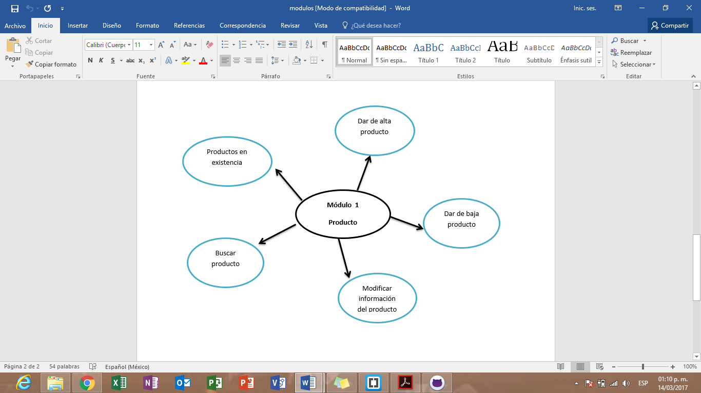

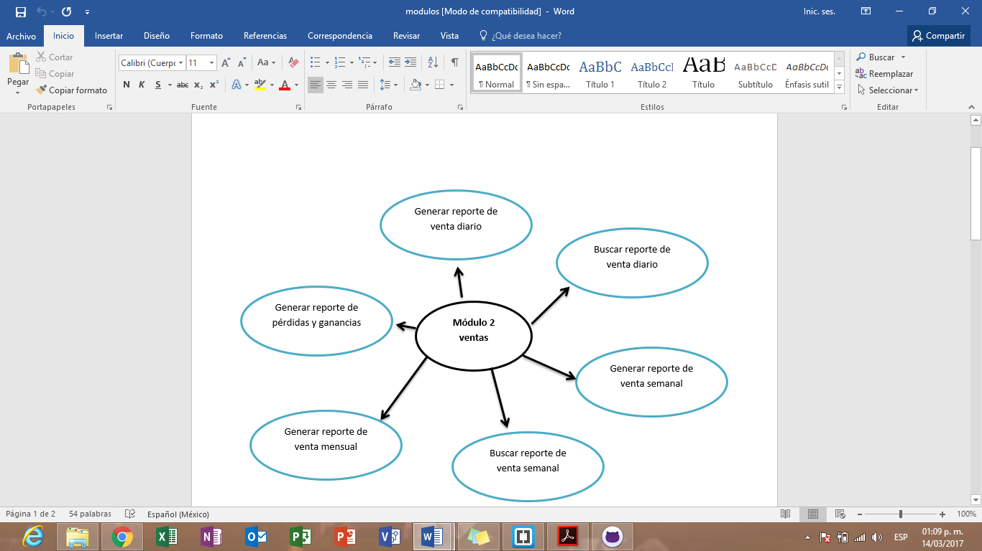

**Ciclo de vida y metodología**

El ciclo de vida que se utilizara es SCRUM ya que con el tiempo que tenemos para desarrollar los dos módulos que planteamos se acopla perfectamente, ya que este tipo de ciclo de vida son para proyectos cortos como el de este caso que es de dos meses.

Los pasos a seguir son:

* Requerimiento
* Análisis
* Diseño
* Implementación
* Verificación

La metodología iterativa se acopla perfectamente a él siclo de vida SCRUM y por consiguiente nos ayuda a finalizar los proyectos más eficientemente los pasos que sigue la metodología iterativa son los siguientes:

* Requisitos
* Análisis/Diseño
* Desarrollo
* Prueba/integración
* Implementación

**Total, de horas**

Horas individuales

**Recursos materiales**

Se ocupan cuatro computadoras que son las siguientes:

* HP G42 :Procesador Intel icore3,Sistema operativo Windows 8 X64,250GBy4GB RAM
* HP 2000: procesador AMD visión Sistema operativo Windows 8X64, 250GB y 4GB RAM
* HP: procesador AMD a8, Sistema operativo Windows 8X64,1TB y 6GB RAM
* Toshiba: Intel Centrino 2 Sistema operativo Windows 8.1 X32,150GB,2GBRAM

**Recursos humanos**

Paola Guadalupe Ibarra Gonzales. - Desempeña los siguientes roles: líder, gerente de cálida y diseño.

Luis Javier Flores Castañeda. - Desempeña los siguientes roles: Gerente de soporte, suplente de líder.

Daniel Ayala Rodríguez. -Gerente de planeación

José Alberto Oronia Zamago.- Gerente de desarrollo.

**Herramientas**

* frameworks cakephp : para el desarrollo de una manera mas rápida en php las vistas.
* Selenium: Para realizar pruebas de aceptación.
* yslow: Para realizar pruebas de carga.
* jmeter: Para realizar pruebas de estrés.
* wireshark: Para realizar pruebas de seguridad.
* jenkigs: Para realizar pruebas de integración.
* Dia
* GitHub
* Editores de texto brackets o sublim
* Composer
* Bitnami
* Word
* Excel
* process dashboard

**Lenguajes de programación**

Base de datos MySQL

php , html y css